Приложение № 3
к документации об аукционе в электронной форме

Техническое задание
на поставку продукции для нужд МУП «ЦМИ»

Все товарные знаки, используемые в техническом задании и во всех документах, находящихся в отдельных файлах, по умолчанию сопровождаются словами «или эквивалент». При описании объекта закупки использованы преимущественно стандартные показатели, требования, условные обозначения и терминология, касающиеся технических и качественных характеристик объекта закупки, установленные в соответствии с техническими регламентами, стандартами и иными требованиями, предусмотренными законодательством Российской Федерации о техническом регулировании.
Соответствие качества поставляемых товаров нормам и стандартам, установленным действующими нормативными актами. Товар должен быть новый (товар не был в употреблении, не прошел ремонт, в том числе восстановление, восстановление потребительских свойств).
Поставщик указывает конкретные показатели, соответствующие значениям, установленным документацией о таком аукционе, товарный знак (его словесное обозначение) (при наличии), знак обслуживания (при наличии), фирменное наименование (при наличии), патенты (при наличии), полезные модели (при наличии), промышленные образцы (при наличии), наименование страны происхождения товара.
Доставка, разгрузка товара по адресу заказчика должна осуществляться транспортом и силами поставщика.
Вся готовая продукция при отгрузке должна быть должным образом упакована. Упаковка должна предохранять продукцию от порчи во время транспортировки и хранения в обычно принятых условиях. Поставщик предоставляет технические паспорта, сертификаты соответствия на поставляемую продукцию.

п/п | Наименование | Характеристика | Ед. изм. | Общее кол-во
Место поставки товара: г. Новосибирск, Красный проспект, 50
1 | Замок навесной | Тип замка навесной.  Ширина навесного замка: не менее 70 мм.  Высота навесного замка: не менее 103 мм.  Дужка: каленая закругленная.  Диаметр дужки не менее 10 мм не более 12 мм.  Проем дужки высота: не менее 40 мм.  Проем дужки ширина: не менее 38 мм.  Образец:  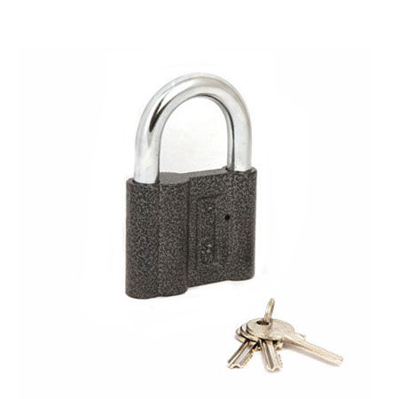 | шт. | 200
2 | Замок накладной «Сенат» ЗНС -2 или эквивалент | Замок накладной сувальный со скошенными краями, предназначен для запирания правых и левых дверей жилых и производственных помещений.  Засов из 4 стальных цилиндров диаметром не менее 12 мм. Открывается и закрывается с обеих сторон двери комплектным ключом. В комплекте не менее 3 ключей.  Образец:  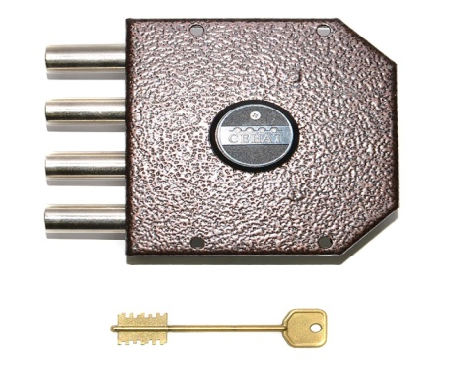 | шт. | 50
3 | Перчатки трикотажные ПВХ с пупырышками | Материал: комбинированные.  Рисунок: точка.  Тип общего назначения.  Класс вязки не менее 7.  Количество нитей не менее 4.  Вес не менее 60 гр.  Материал х/б c ПВХ напылением. 1 пара = 1 шт. | шт. | 300
4 | Мешок плетеный | Мешки полипропиленовые, белые.  Габариты не менее 55 х 105 см.  Плетение 34 х 34 нитей на 10 см.  Высший сорт. | шт. | 300
5 | Кран шаровый диаметр 50 мм латунный | Кран шаровый, полнопроходной. Диаметр 50 мм  Присоединение: муфта-муфта, тип резьбы внутренняя резьба/внутренняя резьба.  Корпус: никелированная латунь марки CW 617 N.  Шток: латунь.  Уплотнение шара: тефлон (Р.Т.F.E.).  Уплотнение штока: витон (нижнее), NBR (верхнее)  Ручка: рычаг.  Давление РN не менее 25 не более 40 бар. Максимальная температура перемещаемой среды для воды + 150 °C. Минимальная температура перемещаемой среды для воды - 20 °C  Вес крана не менее 1,58 кг. | шт. | 38
6 | Головка соединительная напорная цапковая ГЦ-50 | Переходник с диаметра 50 мм на замок под пожарный рукав предназначен для быстрого, прочного и герметичного соединения пожарного вентиля или другого пожарного оборудования с пожарным рукавом. С одной стороны имеет цапковое соединение, с другой - внешняя резьба для вкручивания в вентиль. В паз головки должно быть установлено и надежно удерживаться в пазу резиновое кольцо.  Рабочее давление - не менее 1,2 Мпа не более 1,6 Мпа.  Масса - не менее 0,22 кг.  внутренний диаметр - не менее 43 мм.  диаметр по клыкам - 106 мм.  ГОСТ Р 53279-2009  Образец:  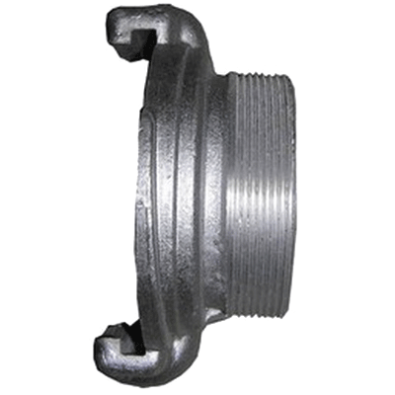 | шт. | 38
7 | Резьба диаметр 50 мм | С одой стороны резьба наружняя - Окончание с другой стороны под сварку. Материал сталь черный метал. Диаметр внутренний 50 мм, наружный диаметр 57 мм. Толщина стенки 3,5 мм.  Используется при соединении между собой двух труб с одинаковым диаметром, выполненных из стали. Материал бочонка сталь.  ГОСТ 8969-75 | шт. | 38
8 | Отвод под сварку диаметр 50 мм | Отвод стальной под сварку предназначен для соединения со стальным трубопроводом при помощи электрогазосварки.  Диаметр внутренний 50 мм, наружный диаметр 57 мм. Толщина стенки 3,5 мм.  Соединение под угол 90 °.  Материал : сталь.  Максимальное рабочее давление 16 Мпа.  Температура рабочей среды в пределах от -70°С до +450°С или 175. ГОСТ 17375-2001 | шт. | 38
9 | Труба стальная Ду50 | Труба стальная водогазопроводная. Условный проход (Ду) 50 мм, наружный диаметр 60 мм, толщина стенки не менее 3,5 мм. Длина 3000 мм. ГОСТ 3262-75. | м | 30
10 | Кабель ВВГ 3*1,5 | Количество жил не менее 3.  Номинальное напряжение не менее 0,66 кВ.  Материал жилы: медь.  Класс токопроводящей жилы (Европейские стандарты) 1 = однопроволочная.  Номинальное сечение проводника не менее 1,5 мм/кВ.  Форма жил: круглая.  Изоляция жилы: поливинилхлорид (PVC).  Максимально допустимая температура проводника не менее 70 °С.  Материал оболочки: ПВХ - пластикат, пониженной пожароопасности.  Рекомендуемая температура монтажа при протяжке не ниже -15 °С. ГОСТ | м | 500
11 | Лампы светодиодные | Потребляемая мощность не менее 8 Вт не более 10Вт;  Световой поток не менее 600 не более 1000Лм;  Температура света не менее 4000 К не более 6500К;  Срок службы не менее 30000 часов;  Номинальное напряжение 220В; Длина - 600 мм±3 мм;  Количество светодиодов не менее 60 шт. Два ряда светодиодов.  Поворотный цоколь-G13; Материал корпуса - пластик. Колба Т8 - прозрачная.  Стабилизированный по напряжению и току блок питания с защитой от коротких замыканий.  Наличие фильтра частотных помех.  Образец:  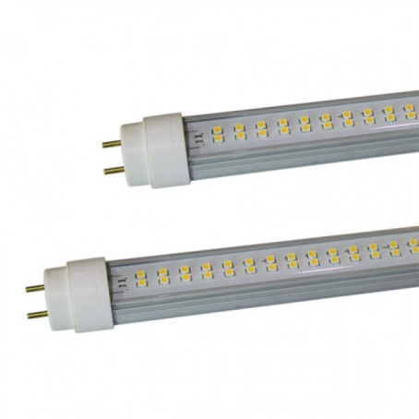 | шт. | 100
12 | Лампы светодиодные | Потребляемая мощность не менее 8 Вт не более 10Вт;  Световой поток не менее 600 не более 1000Лм;  Температура света не менее 4000 К не более 6500К;  Срок службы не менее 30000 часов;  Номинальное напряжение 220В; Длина - 600 мм±3 мм;  Поворотный цоколь-G13; Материал корпуса - термопластик. Колба Т8 - матовая.  Стабилизированный по напряжению и току блок питания с защитой от коротких замыканий.  Наличие фильтра частотных помех.  Образец:  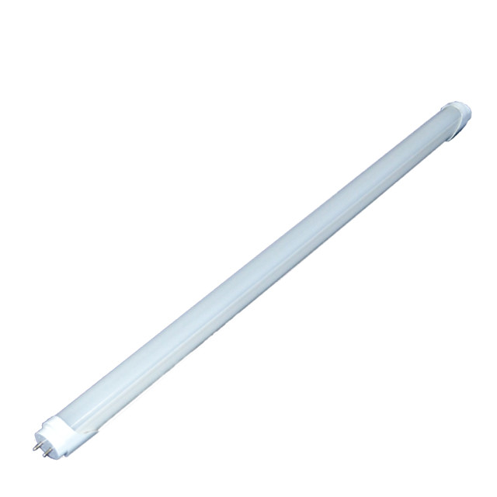 | шт. | 50
13 | Плитка потолочная «Armstrong Bajkal» | Подвесной потолок для офисов, производственных построек и конференц-залов либо для помещений с высоким потолком.  Группа горючести материала Г1 или НГ: ГОСТ 30244-94.  Имеет белую тисненую поверхность с ненаправленными «червоточинами». Плитка имеет прямоугольные ровные края - кромка «Board (Борд)».  В упаковке не менее 16 шт.  Длина не менее 600 мм.  Ширина не менее 600 мм.  Толщина плитки не менее 9 мм не более 12мм | шт. | 2000
Место поставки товара: г. Новосибирск, ул. Станционная, 66/2
1 | Кирпич керамический полнотелый | Размер кирпича 250*120*65  ГОСТ530-2007  Марка не менее М100 не более М200.  Показатель морозостойкости составляет от 15 до 25 циклов, не менее F25 | шт. | 560
2 | Песок | Песок – строительный материал, для приготовления различных растворов, бетона, кладочных смесей. Фасовка в мешках весом не менее 25 кг не более 30 кг.  ГОСТ 8736-2014 | кг | 250
3 | Щебень | Щебень и гравий из плотных горных пород для строительных работ. Область применения: для фундаментов, для отсыпки дорожек и обустройства дренажной системы.  Размер фракции: смесь от 5- до20 мм. Упакован в мешки. Фасовка мешка, вес упаковки: не менее 25 кг не более 30 кг.  ГОСТ 8267-93 | кг | 250
4 | Газобетонный блок «Сибит» или эквивалент | Блоки газобетона, полученные по технологии автоклавного твердения. Сырьем для производства служат цемент, песок, известь, газообразующие и другие специальные добавки, вода. В качестве присадки, способствующей образованию пустот, обычно используется алюминиевая пудра.  Основные размеры перегородочных блоков:  Б1 (5-D600) – 250*150*625 мм.  Класс бетона В2,5, марка по средней плотности D600, марка по морозостойкости не менее F100 | шт. | 100

